Log afyfyriol:
Disgrifiad byr o’r gweithgaredd
Gweithgaredd mathemateg ar trefnu rhifau gyda grwp o 8-10 o blant 6-7 mlwydd oed. Fe rhoddaus 10 cwestwin ar y bwrdd lle roedd pob un cwestiwn a 5 rhif wahanol wedi cael iw cymysgu, roedd yna rhaid i’r phlant i trefnu y rhifau mewn pob cwestiwn o’r lleiaf i’r fwyaf.

Nod/Amcan y gweithgaredd
Nod y weithgaredd oedd i’r blant i trefnu rhifau degau, cannoedd a miloedd a oedd wedi cael iw cymysgu i fynnu ac i rhoi mewn y trefn gywir, felly fe roedd rhaid iddyn nhw trefnu o’r lleiaf i’r fwyaf.

Fe wnes i’r gweithgaredd yma efo 4 grwp wahanol sydd ar lefelau wahanol felly roedd rhaid ystyried lefelau dealltwriaeth pob plentyn mewn pob grwp. Roedd rhaid cael cwestiynnau wahanol efo rhifau fwy syml i’r grwp isaf a rhifau fwy cymleth i’r grwp fwyaf uchaf. Dyma engrhaifft o un cwestiwn y cafwyd y 2 grwp cannol, (153, 351, 315, 531,111), dyma engraifft o gwestiwn y cafwyd y grwp uchaf (1,501, 5,100, 1,050, 1,111, 5,000), a dyma enghraifft o gwestiwn y cafwyd y grwp isaf (88, 18, 80, 21, 52).

Roedd y tasg yn gwaith annibynol felly fe roedd rhaid i phob plentyn i wneud ar ben ei hun a nid mewn par neu grwp, ond roeddwn i yna trwy gydol i esbonio a rhoi cymorth i pob plentyn a trafod trwy’r cwestiynnau efo nhw.
Eich rôl chi
Roedd gennym amrywiaeth o rôlau wahanol o fewn y gweithgaredd yma, un rôl cyntaf oedd i esbonio i’r phlant beth oedd y gweithgaredd yn fanwl er mwynt iddyn deal beth i wneud, yna yn neasaf fe roedd rhaid i mi ysgrifennu y cwestiynnau ar y bwrdd gwyn er mwyn i’r phlant gweld pob cwestiwyn yn glir.
Fy rôl i hefyd oedd i paratoi a gwneud yn siwr fod popeth allan yn barod ar gyfer y plant a sicrhau fod y tasg yn addas i pob grwp a pob plentyn.

Ar ol i mi esbonio’r tasg fe roedd ganddo cwpwl o rôlau wahanol trwy gydol y tasg hefyd sef:
- Sicrhau fod pob plentyn yn deall yn glir
- Gwirio camgymeriadau os mae rhai
- Cwestiynnu y phlant i sicrhau fod ganddynt dealltwriaeth o’r tasg
- Cywiro a marco’r gwaith ar ol iddynt orffen
- Eistedd o amgylch y bwrdd yn barod i rhoi cymorth i pob plentyn
- Ystyried pob plentyn yn wahanol
- Herio rhai phlant trwy rhoi fwy o cwestiynnau iddynt os mae nhw wedi cwbwlhau y tasg yn gyflym ac feindio’n hawdd i wneud
Agweddau cadarnhaol – pam?
Roedd cwpwl o agwedd cadarhaol amdano’r gwethgaredd yma. Un oedd fod aeth popeth yn iawn trwy allan y gweithgaredd heb unrhyw problemau ac agwedd cadarnhaol arall oedd fod fe wneaeth y plant fwynhau y tasg a wedi elw o gwneud y gweithgaredd. Rwy’n credu y rheswm am y faith fod y rhain yn agweddau cadarhaol oherwydd fe wnes i paratoi y tasg a’r gwers cyn lllaw fell roedd popeth wedi mynd fel gobeithiwyd ac roedd pawb wedi deal a mwynhau.

Agweddau heriol – pam?
Doedd dim llawer o agweddau heriol yn y gweithgaredd ond un her oedd fod rhai cwestiynnau yn heriol i rhai phlant felly roedd angen bach o cymorth arno ond roedd hyn yn iawn. Rwy’n credu y fe wnaeth hyn ddigwydd oherwydd mae pob plentyn yn wahanol, mae pob plentyn wedi cael iw rhoi mewn grwpiau ond mae dal pob un mewn pob un grwp yn whanaol lle mae rhai yn feindio rhai pethau yn fwy anodd. Un her arall oedd fod roedd rhai phlant yn tynnu sylw plant eraill ac yn ei herio nhw felly roedd hyn yn arafi y tasg.

Pa wybodaeth arddangoswyd?
Wrth paratoi a gwneud y gweithgaredd yma fe arddangoswyd amrywiaeth wybodaeth wahanol:
- Mathemategol- Roeddwn yn gwybod gwybodaeth mathemategol er mwyn gallu gwneud tasg mathemategol
- Gwybod amdan’r phlant- fe roeddwn yn gwybod amdano gallu pob plentyn er mwyn gallu sichrhau fod pob plenty yn deall a cael yr un tegwch I wneud y gweithgaredd

Pa sgiliau arddangoswyd?
Trwy gydol y gweithgaredd, yn personol fe ddangoswyd amrywiaeth o sgilliau wahanol, e.e.=
- Sgilliau trefnu= Trefnu sut mae’r wers yn mynd iw cael I cario allan
- Sgilliau arwain=Arwain pob grwp ac esbonio’r gweithgaredd
- Sgilliau cyfarthrebu= cyfarthrebu efo’r phlant a siarad nhw trwy y tasg a helpu nhw
- Sgiliau paratoi= Roedd rhaid paratoi y gwers cyn llaw
- Sgilliau mathemategol= Gwers mathemateg
- Sgilliau cymraeg= Roedd y gwers wedi cael iw wneud trwy gydol y iaith cymraeg
- Rheoli amser = Roeddwn yn gallu amser pa mor hir oedd y gweithgaredd yn mynd I cymrud ac esbonio’r tasg a rhoi yr un faint o sylw I pob plentyn yn y grwp o fewn yr amser yma

Pa werthoedd arddangoswyd?
Un gwerth a cafodd ei arddangos trwy allan y gweithgaredd oedd tegwch, gan fod fe wnes i rhoi tegwch i pob plentyn trwy allan y tasg. Tegwch i gwneud y gwaith yn annibynol, tegwch o helpu nhw oes oedd eisiau help arnyn a gwmws yr un tegwch i phob plentyn.

Gwerth arall a cafwyd ei ddangos oedd cyfle, trwy gydol y gweithgaredd fe rhoias yr un cyfle i pob plentyn i wneud y gweithgaredd.
Beth allai cael ei wneud yn wahanol? Pam?
Pe bai yn gwneud y gweithgaredd yma eto, fe fyddai wedi gwneud cwpwl o bethau yn wahanol er mwyn i wella yn fwy=
- Gwneud y tasg mewn ystafell/ardal fwy tawel gan fod roedd llawer o pobl yn cerdded heibio trwy allan y gweithgaredd ac roedd hyn wedyn yn tynnu sylw y phlant i ffwrdd o wneud y tasg ac i ganolbwyntio
- Efallai torri y grwpiau i lawr yn llai o tua 4 o blant y tro er mwynd cael fwy o amser 1 wrth 1 gyda’r phlant, yn enwedig gyda’r grwp isaf sydd angen bach fwy o cymorth
- Rhoi fwy o cwestiau heriol i rhai phlant yn y grwpiau uchaf er mwyn rhoi sialens iddyn os y roedden nhw’n gallu cwbwlhau y cwestiynnau heb unrhyw problemau a chymorth.
- Rhoi amrywiaeth o cwestiynnau mathemategol wahanol i’r grwp uchaf er mwyn gwneud iddo nhw meddwl yn pellach a cadw ei sylw tuag at y tasg mathemategol
- Rhoi ychydig fwy o amser ar diwedd y gweithgaredd er mwyn fynd nol fel grwp a cywiro gyda’in gilydd

Pwysigrwydd adfyfyrio ar ymarfer
Papur briffio:

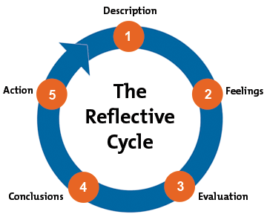
Beth yw adfyrio?
Mae adfyfyrio wedi cael iw ddifinio’n eithaf wahanol ac mewn eiriau wahanol gan mathau wahanol o awduron a damcaniaethwyr, ac dyweda Bulman (2004) fod mae adfyfyrio fel broses yn gael ei ddiffinio mewn ffyrdd ychydig yn wahanol yn y llenyddiaeth er bod elfennau cyffredin iddo.

Felly yn ol Kay (2012)dyweda y fod mae adfyfyrio yn y cyd-destun hwn yw'r broses y mae ymarferwyr yn y blynyddoedd cynnar yn gofyn cwestiynau ac yn gofyn am yr atebion angenrheidiol i wella a chynnal safonau uchel mewn gofal ac addysg. Fe ddyweda hi hefyd y mae adfyfyrio ar ymarfer yn adolygu ac yn dadansoddi ar y gwaith a wnawn gyda phlant, o ran y ffordd orau i gyfrannu at eu profiadau a'u ddatblygiadau a defnyddio ein sgiliau, dealltwriaeth a gwybodaeth o theori i ategu'r broses hon.
Mae adfyfyrio ar ymarfer yn y blynyddoedd cynnar yn broses deinameg y lle mae ansawdd yr arfer yn y blynyddoedd cynnar yn cael ei geisio a'i gyflawni yn barhaus.

Ond yn ol Serivces of Australias Rural and Remoted Allied Health, mae adfyfyrio ar ymarfer yn sgil allweddol ar gyfer datblygu ac yn cyfeirio at y broses o ystyried eich profiadau yn feddylgar. Mae hyn yn eich galluogi i adnabod eich cryfderau a'ch gwendidau, a gwella'ch ymarfer trwy'r broses fyfyriol.

Fe ddyweda Bolton (2010) yn golygu ymwneud â chymrud cyfrifoldebau ar gyfer ein gweithredoedd a'n gwerthoedd ein hunain, ein cyfran o gyfrifoldebau ar gyfer y sefyllfaoedd gwleidyddol, cymdeithasol a diwylliannol yr ydym yn byw ynddynt ac yn gweithio ynddynt.

Mae adfyfyrioar ymarfer yn eithaf tebyg i meddwl yn adfyfyriol gan fod trwy meddwl yn adfyfyriol yr ydych yn meddwl am beth all ddigwydd neu beth fydd y canlyniadau lle mae adfyfyrio ar ymarfer yn mynd yn tipyn fwy mewn i ddyfnder ac yn mynd pellach i mewn i’r sefyllfa yr ydych yn adfyfyrio ar. Mae Dewey (1933) yn diffinio meddwl yn adfyfyriol fel ystyriaeth weithredol a gofalus o unrhyw gred neu fath o wybodaeth sydd yn ei gefnogi at phenderfyniadau pellach.

(Ffynhonell: Gibbs’ Reflective Cycle, 1988.)

Sut i adfyfyrio?
Mae Neil Thompson yn awgrymu fod yna chwe cam i adfyfyrio ar ymarfer dda:
- Darllenwch - o gwmpas y pynciau rydych yn dysgu amdanyo neu'n dymuno dysgu amdano neu eu ddatblygu
- Gofynnwch - eraill am y ffordd y maent yn gwneud pethau a pham
- Gwyliwch - beth sy'n digwydd o gwmpas chi
- Teimlo - rhowch sylw i'ch emosiynau, beth sy'n eu hysgogi, a sut rydych chi'n delio â teimladau negyddol
- Siaradwch - rhannwch eich barn a'ch profiadau gydag eraill yn eich sefydliad
- Meddyliwch - dysgu a gwerthfawrogi'r amser a dreuliwyd yn meddwl am eich gwaith
Ond ar y llaw arall mae yna lawer o modelau sydd a dulliau wahanol o adfyfyrio e.e Graham Gibbs (fel dangoswyd yn y llun uchod), Gary Rolfe, David Kolb, Christopher Johns a Debono. Dillynwch I’r tudalen nesaf er mwyn fwy o ystyriaeth a gwybodaeth am y modelau yma.

Newydd i adfyfyrio:
Os ydych yn ymarferydd blynyddoedd cynnar newydd neu gweithiwr newydd yn y cyfnod sylfaen, mae yna gwahaniaeth rhwng adlewyrchiad a adfyfyrio ar ymarfer (reflection and reflective practice), fe gallwn adlewyrchu'r hyn yr ydym yn ei hoffi, ond nid yw meddwl yn unig am yr hyn a all fod o reidrwydd yn achosi newidiadau.

Fodd bynnag, fel y dywed Dewey (1933), nid ydym yn dysgu o brofiad, y rydym yn dysgu wrth adfyfyrio ar brofiadau.

Mae Moon (1999) yn ddweud fod yr elfen ymarfer o afyfyrio yn cynnwys datblygu set o alluoedd a sgiliau i nodi a cymryd safbwyntiau feirniadol ar gyfeiriadedd i ddatrys problemau neu cyflwr meddwl.

Ac os ydych yn newydd i adfyfyrio fe awgrymwyd y fod rydych yn ymchwilio i mewn i’r modelau wahanol i ddeall yn fwy amdanynt, gan fod mae gan pob model dullliau wahanol o adfyfyrio. Felly efallai mae un math o adfyfyrio yn fwy addas iddo chi, fe cafwyd y modelau i esbonio ar y tudalen nesaf.
Pwysigrwydd adfyfyrio?

Yn dibynnu ar eich lleoliad gwaith mae adfyfyrio ar ymarfer yn gallu fod yn rhan hanfodol or swydd ac yn ol Kay (2012), heb adfyfyrio nad oes lawer o le ar gyfer datblygiad proffesiynol, mae datblygiad proffesiynol yn agwedd allweddol pan yn gweithio yn y blynyddoedd cynnar.
Felly mae’n bwysig adfyfyrio ar arferion gwaith a rolau ar adegau, er mwyn sicrhau ei fod yn berthnasol ac yn cymhwyso i gyflawni lefelau uchel o ddarpariaeth.

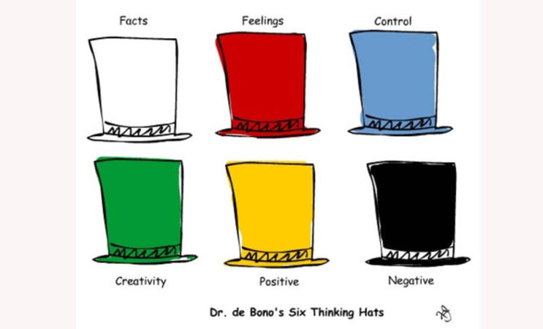
Debono: Y 6 het meddwl=

Mae'r dull ‘Six Thinking Hats’ yn ffordd newydd o feddwl sy'n caniatáu i feddylwr wneud un peth ar y tro. Rydym yn tueddu i wneud gormod o bethau ar unwaith ac o ganlyniad, mae ein meddyliau'n cael eu gymysgu gyda’n emosiynau a ffeithiau. Ac mae pob het yn ein galluogi i wneud rhywbeth wahanol (Kaaki 2016).
Mae dull Debono yn effeithiol pan yn adfyfrio fel grwp gan fod mae yna 6 het felly y gall pob person cael het ei hun lle mae nhw wedyn yn focysi ar y peth hynni wrth adfyfyrio. Mae hyn yn gwneud yn llawer fwy haws pan yn adfyfyrio gyda llawer o bobl gan fod mae’n osgoi cweryla, cymysgu pethau i fynnu ac mae’r adfyfyrio yn cael i wneud o safon well ac mewn llai o amser gan fod y fydd pawb gyda syniad glir o beth yw ei rholau a beth mae angen iw wneud felly mae’n cael i wneud yn syth.

Dulliau adfyfyrio: Mae yna wahanol fathau o dulliau adfyfyrio ar gael ac mae pob un ohono nhw yn addas ar gyfer fathau wahabol o adfyfyrio, fel adfyfyrio ar eich hun, adfyfyrio mewn grwp, adfyfyrio mewn par a.y.b.

Dyma enghraifftiau o dulliau adfyfyrio gan modelau wahanol:
Yn dechrau gyda Graham Gibbs, enw model Gibbs ydy ‘Gibbs reflective cycle’ (Dangoswyd llun ar y tudalen cyntaf) mae yna 6 cam i’r cylch adfyfyrio yma ac mae’n esbonio cam wrth cam ar sut i adfyfyrio yn gywir trwy model Gibbs:
1-Disgrifiad: Yn gyntaf, gofynnwch i'r person rydych chi'n hyfforddi neu gweithio gyda i ddisgrifio'r sefyllfa yn fanwl. Ar y cam yma rydych eisiau gwybod beth? Pwy? Pryd? Ble? A Pam?
2-Teimladau: Nesaf, anogwch nhw i siarad am yr hyn y feddyliwyd a teimlo yn ystod y profiad. Sut wnaeth y digwyddiad wneud iddyn nhw teimlo.
3-Gwerthusiad: Beth aeth yn dda am y phrofiad? Beth oedd ddim mor dda? Beth oedd yr agweddau postif a negyddol?
4-Dadansoddiad: Beth ydych yn deal o’r sefyllfa? Pam wnaeth rhywbeth fel hyn ddigwydd?
5- Cagliad: Beth arall y gallaf wedi cael iw wneud a beth wnaethoch dysgu?
6-Cynllun gweitredu: Fydd angen dod lan gyda cynllun ar gyfer os fydd hyn neu rhywbeth tebyg yn digwydd eto, beth fydd yn cael Iw wneud ? (Mind Tools).
Maer model yma yn haws iawn i ddeall ac yn esbonio yn glir ar sut i adfyfyrio felly gall y model yma fod yn addas i weithwyr newydd i ddefynyddio gan fod byddant yn deall yn glir oherwydd mae popeth yn cael iw esbonio’n glir ac cam wrth gam.

David Kolb= Yn ol Simply Psycology (2017) fel arfer, mae theori arddull dysgu profiadol Kolb yn cael ei gynrychioli gan gylch
dysgu gyda phedwar cam lle mae'r dysgwr yn 'cyffwrdd ar holl sylfaenau'.
1. Profiad Concrid - profiad neu sefyllfa newydd, neu ail-ddehongli profiad presennol.
2. Arsylwi adfyfyriol o'r Profiad Newydd – o bwysigrwydd arbennig yw unrhyw anghysonderau rhwng profiad a dealltwriaeth.
3. Conceptualization Abstract - mae adlewyrchiad yn arwain at syniad newydd, neu addasiad o gysyniad haniaethol neu
presennol mae'r person wedi dysgu o'u profiad.
4. Arbrofi Actif - mae'r dysgwr yn cymhwyso'u syniad (au) i'r byd o'u cwmpas i weld beth sy'n digwydd.

Gary Rolfe= Yn ol Future Learn mae model adfyfyrio Rolfe yn syml, fodd bynnag nid yw hyn yn golygu y dylai'r adlewyrchiadau
barhau i fod yn arwynebol. Bydd mynd i'r afael â'r tri chwestiwn hwnnw yn onest ac yn drylwyr bob amser yn arwain at rai
atebion a syndod. Dim ond 3 rhan sydd i’r model adfyfyriol yma sef=
1-Beth - disgrifio sefyllfa benodol, yna canolbwyntio ar gyflawniadau, canlyniadau, ymatebion, teimladau ac unrhyw broblemau.
2-Felly beth - trafodwch yr hyn yr ydych wedi'i ddysgu amdanoch hun, perthnasoedd, modelau, agweddau, diwylliannau,
gweithredoedd, meddyliau, dealltwriaeth ac unrhyw welliannau.
3-Beth nesaf- nodi'r hyn y mae angen i chi ei wneud yn y dyfodol er mwyn gwella canlyniadau y tro nesaf a
datblygu'ch dysgu.
Mae’r model yma yn eithaf syml felly gall yr un yma fod yn fwy haws i gweithwyr newydd i ddefnyddio pan maent yn adfyfyrio
ar ymarfer am y tro cyntaf.

Christopher Johns= Yn ol Skills for learning (2015) datblygwyd model Johns (Johns, 2000) ar gyfer ymarferwyr nyrsio ond mae'n
berthnasol i unrhyw faes. Mae Johns yn awgrymu bod y "Model ar gyfer Myfyrio Strwythedig" yn dechneg sy'n arbennig o
ddefnyddiol yn y camau cynnar o ddysgu sut i fyfyrio. Mae'r "Edrych i mewn" a "Edrych allan" yn ffordd o herio ein tuedd
naturiol i farnu ein hunain yn rhy ddrwg.
Mae model Johns yn seiliedig ar pump cwestiwn sy'n eich galluogi i chwalu eich profiad a adfyfyrio ar y broses a'r canlyniadau.

Felly mae pob un o’r modelau yma yn wahanol ac efo furdd wahanol o adfyfyrio ond gall pob model cael iw ddefnyddio,
a rhai yn fwy ddefnyddiol a haws i ddeall na’r llall. Ond mae pob un gyda furth wahanol o adfyfyrio felly mae’n dibynnu ar pa model yr ydych yn hoffi y fwyaf ac yn feindio’n fwy addas i chi ddefnyddio.

(Ffynhonell: Thinking hats can help you solve your problems 2016)

(Ffynhonell:The experimental Learning cycle, 2017)
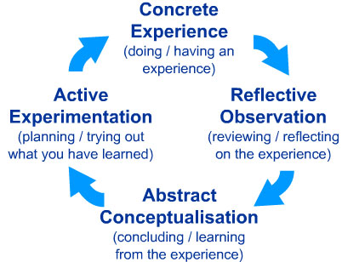

Debona (6 het)
(Ffynhonell:Frameworks for reflective practice part 2, 2001)
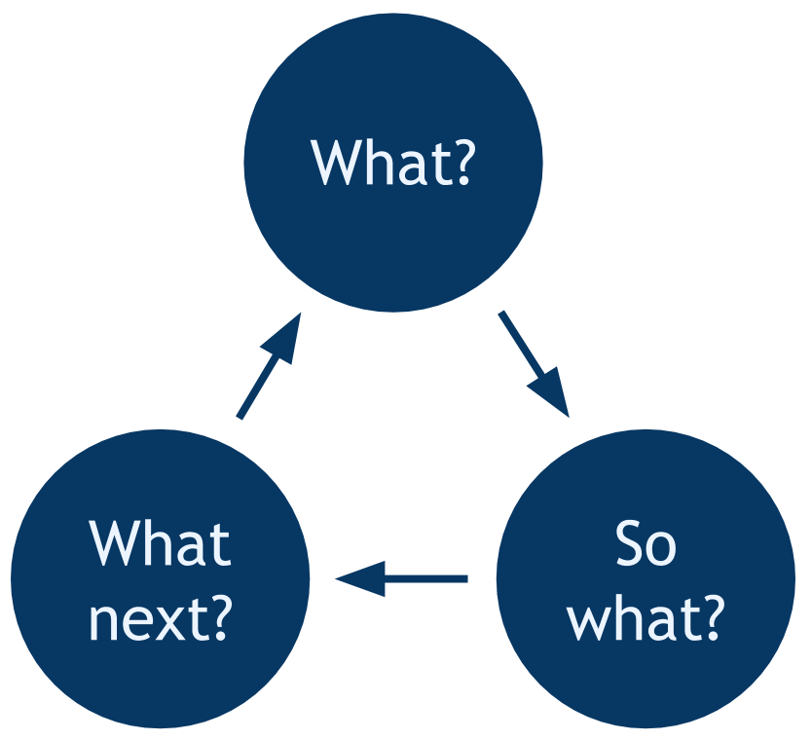

Pethau positif am adfyfyrio:
Mae gan arferion adfyfyrio adfyfyrio ar ymarfer fuddion enfawr wrth gynyddu hunan-ymwybyddiaeth, sy'n elfen allweddol o ddealltwriaeth emosiynol, ac wrth ddatblygu dealltwriaeth well o eraill. Gall adfyfyrio ar ymarfer eich helpu chi hefyd i ddatblygu eich meddwl creadigol, ac yn annog i ymgysylltu yn gweithredol mewn prosesau Gwaith (Skills You Need 2019).

Darllenwch fwy yn: https://www.skillsyouneed.com/ps/reflective-practice.html
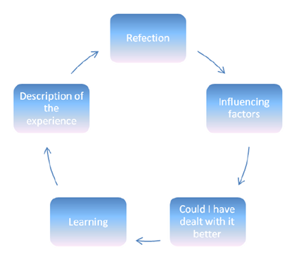

Pethau heriol am adfyfyrio:
Fel ymarferydd mae'n hawdd bod yn rhy ymwybodol o'r pethau nad oedd wedi mynd yn dda, peidiwch â bod yn rhy galed ar eich hun (Oxford Brooks University).
(Ffynhonell: Johns model of reflection, 1994)
Agwedd ar gyfer datblygiad pellach  Cynllun datblygu personol:  (ychwanegwch fanylion) | Pam? | Sut? | Pwy/Ble? | Pryd?
Gwybodaeth= Cwrs gradd dysgu | Fe gobeithiaf gwneud cwrs dysgu er mwyn gael cymhwyster dysgu ac i fy elw yn y dyfodol pan yn gweithio mewn ysgol.  Hoffen gwneud cwrs dysgu allan o ddiddordeb gan fod rwyn mwynhau gweithio gyda phlant ac yn mwynhau dysgu fwy amdanyn pob dydd. | Fe fyddaf yn mynd ati i wneud hyn trwy gwneud cwrs flwyddyn o dysgu ar ol graddio ar y cwrs rwy’n astuduio nawr sef Addysg a Gofal Blynyddoedd Cynar.  Fe fyddaf yn gwneud hyn trwy ymchwilio ar wefan Prifysgol y Drindod Dewi Sant er mwyn cael bach o wybodaeth amdano’r cwrs ac ati, a hefyd cysylltu ag UCAS er mwyn rhoi cais i mewn i gwneud y cwrs. | Os byddaf yn cael iw derbyn ar y cwrs fe fyddaf yn gwneud y cwrs ar campws Caerfyrddin. Fe fyddaf hefyd yn mynd ar lleoliad i ysgolion gan fod mae angen cael profiad dysgu mewn ysgol ar gyfer y cymhwyster.  A fe fyddaf yn gwneud hyn gan darlithwyr yn y coleg a peth cymorth wrth athrawon mewn ysgolion pan yn gwneud lleoliad. | Rwy’n gobeithio gwneud y cwrs yma ar ol gorffen coleg yn 2020.  Mae yna opsiwn ar gael i wneud y cwrs yn llawn amser am flwyddyn neu rhan amser am tair flwyddyn ac fydd hyn yn cael iw wneud yn y nosweithu.
Gwybodaeth= Dysgu yn fwy am plant ag awtsitaeth | Mae gen i ddiddorded mewn plant ag awtistiaeth ac mae’n fy diddori i ddysgu fwy amdano gan fod fy hoffen efallai gweithio gyda phlant ag awtistiaeth yn y dyfodol neu fod yn athrawes 1 wrth 1 i disgyblion ag awtisiaeth mewn ysgol. | Fe allaf wneud cwrs ychwanegol tra’n gweithio ar yr un pryd felly fe gallaf dechrau bant twy holi athrawon neu’r penaeth ysgol am sut allaf fynd ati i ddysgu yn fwy yn y maes yma a cael cymhwyster amdani.  Mae yna rhai cyrsiau ar gael mewn colegau lleol fel Rhydamman, Graig, Abertawe, Gwyr a.y.y.b. Felly fe allaf gwneud hyn trwy coleg. Os fe fyddaf yn penderfynnu gwneud hyn fe gallaf rhoi cais mewn i’r coleg i gobeithio ymuno ar y cwrs. | Os fyddaf yn penderfynnu gwneud cwrs i dysgu fwy yn y maes yma fe fyddaf yn gallu gwneud mewn Coleg Sir Gar neu gwneud cyrsiau trwy ysgol felly fe gallaf hyn cael iw cynnal mewn ysgolion wahanol.  Fe fydd yn cael iw cynnal gyda nai llai athrawon mewn coleg neu ymwelwyr a fydd yn cynnal y cyrsiau mewn yr ysgolion. Hefyd fe gallaf cael cymorth wrth athrawon yn yr ysgol os fydd angen unrhyw fwy o wybodaeth a cymorth. | Byddaf yn gwneud hyn ar ol i mi graddio am blynyddoedd cynnar.  Ac fe fyddaf yn nai llai gwneud hyn yn y nosweithu neu trwy gydol rhai diwrnodau yn dibyn ar sut byddaf yn mynd ati i wneud.  Gobeitiaf gwneud hyn yn y flwyddyn ar ol graddio felly erbyn 2021.
Sgiliau= Parhau i wella fy cymraeg | Rwyf yn rhugl yn y gymraeg a’r saesneg ond rwyf yn siarad saesneg rhan fwyaf o’r amser gyda ffrindiau a aeolodau o’r teulu felly fe gobeithiaf i parhau i wella fy iaith cymraeg gan fy mod yn newid llawer o’r cymraeg i’r saesneg o fewn yr un sgwrs yn yr ysgol ac dydy hyn ddim yn proffesiynol iawn. | Yn gyntaf fe fyddaf yn ymchwilio i mewn i weld am fathau wahanol ar sut allaf wneud hyn. Gallaf hefyd e bostio fy darlithwyr er mwyn gofyn nhw am cymorth neu sesiynau 1 wrth 1, ond un opsiwn sydd ar gael a fydd mynychu cyrsiau yn coleg sir gar neu yn y prif ysgol, felly os hoffen wneud hyn fydd rhaid ymgeisio a rhoi cais i mewn.  Opsiwn arall gall fod i darllen fwy o lyfrau, cylchgroni a wefanau cymraeg er mwyn fy mod yn dod yn gyfarwyth darllen y cymraeg yn gyson er mwyn gallu siarad y gymraeg yn gyson hefyd. | Mae yna ffurdd wahanol u sut allaf fynd ati i enill y sgill yma felly os penderfynaf cael sessiynau efo fy darlithwr fe fydd hyn yn cael iw wneud mewn amser rhydd pan rwyf yn y prif ysgol yn astuduio fy cwrs ar hyn o bryd.  Os penderfynaf mynd at i wneud trwy mynychi cyrsiau yn y coleg fe fydd pryd a ble byddaf yn gwneud hyn yn cael iw cadarnhau mewn amser.  Ond os pendefynaf gwneud yn annibynol trwy darllen fwy o lyfru cymraeg, fe gallaf gwneud hyn adre mewn amser fy hun. | Hoffen gwneud hyn mewn amser fy hun ac pryd bynnag a gallaf, dydw i ddim yn gobeithio gwneud erbyn dyddiad penodol gan fod mae gwella fy cymraeg hefyd yn rhywbeth naturiol wrth siarad cymraeg yn fwy gyson.
Sgiliau= Enill tystysgrif cymorth cyntaf | Hoffen enill tystysgrif cymorth cyntaf gan fod mae’n rhywbeth y gall fy elwa i mewn llawer o wahanol ffurdd nawr ac yn y dyfodol ac hoffen gwneud hyn hefyd allan o ddiddordeb. | Fe fyddaf yn mynd at i wneud hyn trwy gyntaf ymchwilio ar y we ar sut i wneud hyn yna dilyn rheolau o’r we ar sut i fynd ati i enill y tystysgrif cymorth cyntaf.  Opsiwn arall fydde i holi’r ysgol am os oes unrhyw cyrsiau cymorth cyntaf yn dod i fynnu ac os oes gallaf mynychu rhain. | Fe gallaf nai llai gwneud y cwrs o fewn ysgol gyda pobl proffesiynol sydd yn ddod mewn i cynnal y cwrs neu yn dibynnu ar beth fyddaf yn dod o hyd i tra ymchwilio mewn i sut allaf ei mynd ati i wneud. Ond yn bendant fydd yn gwneud hyn gyda phobl proffesiynol | Fe hoffen gwneud hyn mewn amser fy hyn, dydw i ddim yn rhoi gôl penodol er mwyn gorffen erbyn amser penodol, gan fod mae hyn yn rhywbeth y gall gael i’w wneud ar unrhyw adeg. Ond fyddaf yn bendand yn gwneud mewn dyddiau rhydd lle does gen i ddim gwaith neu yn y nosweithu.
Sgilliau= Gwella sgilliau cyfeirnodi | Un sgill hoffen gwella arno ydy cyfeirnodi, mae cyfeirnodi yn sialens i mi rhan fwyaf o’r amser pan rwyn gwneud asseiniadau am y prif ysgol. Mae cyfeirnodi yn anodd i mi ac dwi heb gallu gwneud heb llyfr canllawiau cyfeirnodi wrth fy ochr. Felly fy hoffen datblygu a gwella fy sgilliau ar gyfer hyn er mwyn i fy elwa pan mae’n dod i wneud asseiniadau yn y dyfodol a graddio ar ol y tri mlynedd yn y prif ysgol. | Fe wnai fynd ati i wella fy sgilliau cyfeirnodi trwy trefnu sesiynau efo fy darlithwyr er mwyn cael gwersi a bach fwy o cymorth ar sut i cyfeirnodi. Mae yna hefyd sesiynau ar sut i cyfeirnodi yn mynd ymlaen yn y prifysgol felly efallai fydd dychwelyd un o’r sesiynau yma yn syniad dda er mwyn i fy helpu pan maen dod i cyfeirnodi yn fy ngwaith gan fy fod yn cael trafferth fwyafrif or amser.  Fe gallaf hefyd edrych ar lein am tiwtorials am sut i cyfeirnodi. | Bydd hyn yn digwydd yn Prifysgol Y Drindod Dewi Sant yn Campws Caerfyrddin gyda darlithwyr.  Neu nai llai trwy dim ond defynddio’r we yn annibynol. | Hoffen gwneud hyn cyn yr haf (2019), er fwyn gallu cyfeirnodi yn gywir erbyn fy mlwyddyn olaf yn y prifysgol.
Gwerthoedd= I fod yn fwy hyderus | Rwyf yn person eithaf hyderus o amgylch teulu a frindiau ond o amgylch rhieni yn ysgol a pobl dydw i ddim yn mor gyfarwydd a, rwyf yn person eithaf swil. Felly fy hoffen ddod yn person fwy hyderus pan mae’n dod i siarad ag rhieni phlant yn yr ysgol a siarad gyda phobl newydd er mwyn dod ar draws felly person well a hyderus. | Does yna ddim unrhyw ffordd penodol ar sut allaf fynd ati i fod yn fwy hyderus yn y gweithle o amgylch rhieni plant neu ymwelwyr. Ur unig ffordd gall fy hyder codi ydy trwy ymarfer a profiad, felly ceisio cael sgwrs syml gyda’r rhieni yn gyson er mwyn datblygu hyder er mwyn gallu wedyn ddweud fwy a pethau pwysig iddynt yn y dyfodol. | Dim ond yn yr ysgol y gallaf gwneud hyn gyda’r rhieni a cymorth wrth staff eraill. | Dydw i ddim yn gobeithio gwneud hyn erbyn dyddiad penodol, fe hoffen codi fy hyder yn cyffredinol.

Rhestr cyfeirnodi:

Bolton, G. (2010) Reflective practice: Writing and professional Development, London: Sage. [Darllenwyd 13eg o Ionawr 2019]

Brown. N (2015), ‘Reflective model according to Rolfe et al.’ http://www.nicole-brown.co.uk/reflective-model-according-to-rolfe/ [Darllenwyd 11eg o Ionawr 2019]

Bulman, C. (2004) Reflective practice in nursing, Oxford: Blackwell [Darllenwyd 18eg o Ionawr 2019]

Coleg Sir Gar (2018) ‘Application form’ http://www.colegsirgar.ac.uk/en/about-coleg-sir-gar/application-form [Darllenwyd 15eg o Ionawr 2019]

Charles Dawin University (2019), ‘Rolfes model of reflection’ http://libguides.cdu.edu.au/c.php?g=167953&p=2978081 [Darllenwyd 20fed o Ionawr 2019]

Dewey, J. (1993) How we Think: A Restatement of Relation of Reflectice Thinking to the Educative Process, Boston: D.C. Heath [Darllenwyd 15eg o Ionawr 2019]

Dewey, J, (1993) How we Think. Lexington, MA: C.C. Heath [Darllenwyd 14eg o Ionawr 2019]

Future Learn (2001), ‘What, So What, What next?’ https://www.futurelearn.com/courses/career-smart-sell-yourself/0/steps/25057 [Darllenwyd 15eg o Ionawr 2019]

Gibbs. G, (1988), ‘Learning by doing’ https://www.mindtools.com/pages/article/reflective-cycle.htm [Darllenwyd 14eg o Ionawr 2019]

Kaaki, L. (2016) ‘Thinking hats that can help solve your problems’ http://www.arabnews.com/node/961261/offbeat [Darllenwyd 20fed o Ionawr 2019]

Kay, J. (gol) (2012) Good Practice in the Early Years London: Continuum. [Darllenwyd 13eg o Ionawr 2019]

Lindon, J. a Trodd, L. (2016) Reflective Practice and Early Years Proffesionalism. London: Hodder Education

MindTools, ‘Gibbs reflective cycle’ https://www.mindtools.com/pages/article/reflective-cycle.htm [Darllenwyd 11eg o Ionawr 2019]

Nolan, A., Macfarlane, K. a Cartmel, J. (2013) Reseach in Early Childhood. London: SAGE Publications. [Darllenwyd 15eg o Ionawr 2019]

Open Learn Create (2001), ‘Frameworks for reflective practice part 2’ http://www.open.edu/openlearncreate/mod/page/view.php?id=76089 [Darllenwyd 20fed o Ionawr 2019]

Oxford Brooks University (2019), ‘Reflective writing: About Gibbs reflective cycle’ https://www.brookes.ac.uk/students/upgrade/study-skills/reflective-writing-gibbs/ [Darllenwyd 11eg o Ionawr 2019]

Serivces of Australias Rural and Remoted Allied Health, ‘Reflective Practice’ https://sarrah.org.au/content/reflective-practice [Darllenwyd 13eg o Ionawr 2019]

Skills for Learning (2015), ‘ Gibbs reflective cycle’ https://skillsforlearning.leedsbeckett.ac.uk/preview/content/models/03.shtml [Darllenwyd 12fed o Ionawr 2019]

Simply Psychology (2017), ‘Kolbs learning styles and experiential learning cycle’ https://www.simplypsychology.org/learning-kolb.html [Darllenwyd 20fed o Ionawr 2019]

Simply Psychology (2017), ‘The experiential learning cycle’ https://www.simplypsychology.org/learning-kolb.html [Darllenwyd 20fed o Ionawr 2019]

Skills You Need (2015), Developing and Using Reflective Practice. https://www.skillsyouneed.com/ps/reflective-practice.html [Darllenwyd 13eg o Ionawr 2019]

Skills You Need (2019) ‘The benefits of reflective practice’ https://www.skillsyouneed.com/ps/reflective-practice.html [Darllenwyd 22ain o Ionawr 2019]

UCAS (2018), ‘UCAS Teacher Training’ https://www.ucas.com/teaching-in-the-uk [Darllenwyd 13eg o Ionawr 2019]

University of Wales Trinity Saint Davids (2019), ‘BA Primary Education with QTS’ https://www.uwtsd.ac.uk/ba-primary-education-qts/ [Darllenwyd 13eg o Ionawr 2019]

